Отчёт о проведении Недели психологии
в МБОУ «Хотетовская ООШ» с 13.04. по 17.04.2026

В период с 13.04.2026 года по 17.04.2026 года в МБОУ «Хотетовская ООШ» прошла Неделя психологии.
Цель проведения Недели психологии – создание благоприятных условий для развития психологической культуры всех участников образовательного процесса.
Педагоги и обучающиеся школы приняли активное участие в Неделе психологии.
В рамках данной недели были проведены следующие мероприятия:
№ | Содержание мероприятий | Дата проведения | Ответственные
1 | Открытие Недели психологии. Акция «Подари улыбку. Поприветствуй друг друга жестом» | 13.04 | Советник директора по воспитанию  Педагог-психолог
2 | Информационный стенд. Всероссийский проект «Детский телефон доверия» | 13.04 | Педагог-психолог
3 | Классный час «Семья в моей жизни» | 14.04 | Классные руководители
4 | Психологический портрет школы «Самые-самые» | 14.04 | Педагог-психолог  Социальный педагог
5 | Профориентационный тест «ПРОФИЛЬ»  (модификация методики Карта Интересов А. Голомштока) 9 класс | 15.04 | Социальный педагог
6 | Рекомендации для педагогов «Трудный подросток – кто это?» | 15.04 | Педагог-психолог  Социальный педагог
7 | Информация через чат «Возрастные особенности обучающихся» | 15.04 | Классные руководители
8 | Рекомендации для родителей «Умение справляться с жизненными ситуациями, переживанием интенсивных эмоций» | 16.04 | Педагог-психолог  Социальный педагог
9 | Тестирование на определение толерантности обучающихся 6-7 классов | 16.04 | Педагог-психолог
10 | Игровое занятие «Волшебный мир эмоций» 1 класс | 16.04 | Педагог-психолог
11 | Акция «Грызите сушку, а не друг дружку!»» | 17.04 | Актив школы
12 | Интеллектуальная игра «Умные головы» среди обучающихся 3-4 класса | 17.04 | Советник директора по воспитанию
13 | Подведение итогов «Недели психологии» | 17.04 | Администрация школы  Педагог-психолог

13.04 На линейке было объявлено об открытии Недели психологии. Учебный день начался с проведения акции «Подари улыбку». Обучающиеся активно участвовали в мероприятии, обмениваясь приветственными жестами. Так же был оформлен информационный стенд о работе Детского телефона доверия. Стенд включал актуальные контакты и информацию о психологической поддержке.
14.04 Классные часы "Семья в моей жизни" прошли в старших классах. В рамках классного часа обучающиеся делились историями и традициями своей семьи.
Психологический портрет школы «Самые-самые» позволил выявить самых активных, самых добрых и самых ответственных. Плакат с этими номинациями был размещен в коридоре школы, желающие написали имена и фамилии своих одноклассников, друзей, учителей – тех, кого они считают «самыми-самыми».
15.04 Педагог-психолог провел Профориентационный тест «ПРОФИЛЬ» для 9 класса. Обучающиеся с интересом исследовали свои профессиональные склонности, ведь впереди их ожидает выбор профессии.
Так же педагогом-психологом были разработаны рекомендации для педагогов «Трудный подросток – кто это?».
Классные руководители предоставили информацию в родительских чатах с рекомендациями «Возрастные особенности обучающихся». Эти рекомендации помогли систематизировать знания о возрастных особенностях детей.
16.04 Тестирование на определение толерантности обучающихся 6-7 классов провела педагог-психолог. Оно проводилось в формате групповой работы с последующим обсуждением результатов.
Игровое занятие «Волшебный мир эмоций» провела педагог-психолог. Данное занятие включало в себя: музыкальные паузы, элементы сказкотерапии, арт- упражнения.
14.04 Активом школы и педагогом-психологом была проведена акция «Грызите сушку, а не друг дружку!». Данная акция очень заинтересовала обучающихся. Ребята с удовольствием называли комплименты друг другу, говорили много добрых слов учителям, взамен получали вкусное угощение.
Так же была проведена Интеллектуальная игра «Умные головы» советником директора по воспитанию и взаимодействию с детскими общественными объединениями.
В завершении учебного дня было объявлено о закрытии Недели психологии. Были подведены итоги.
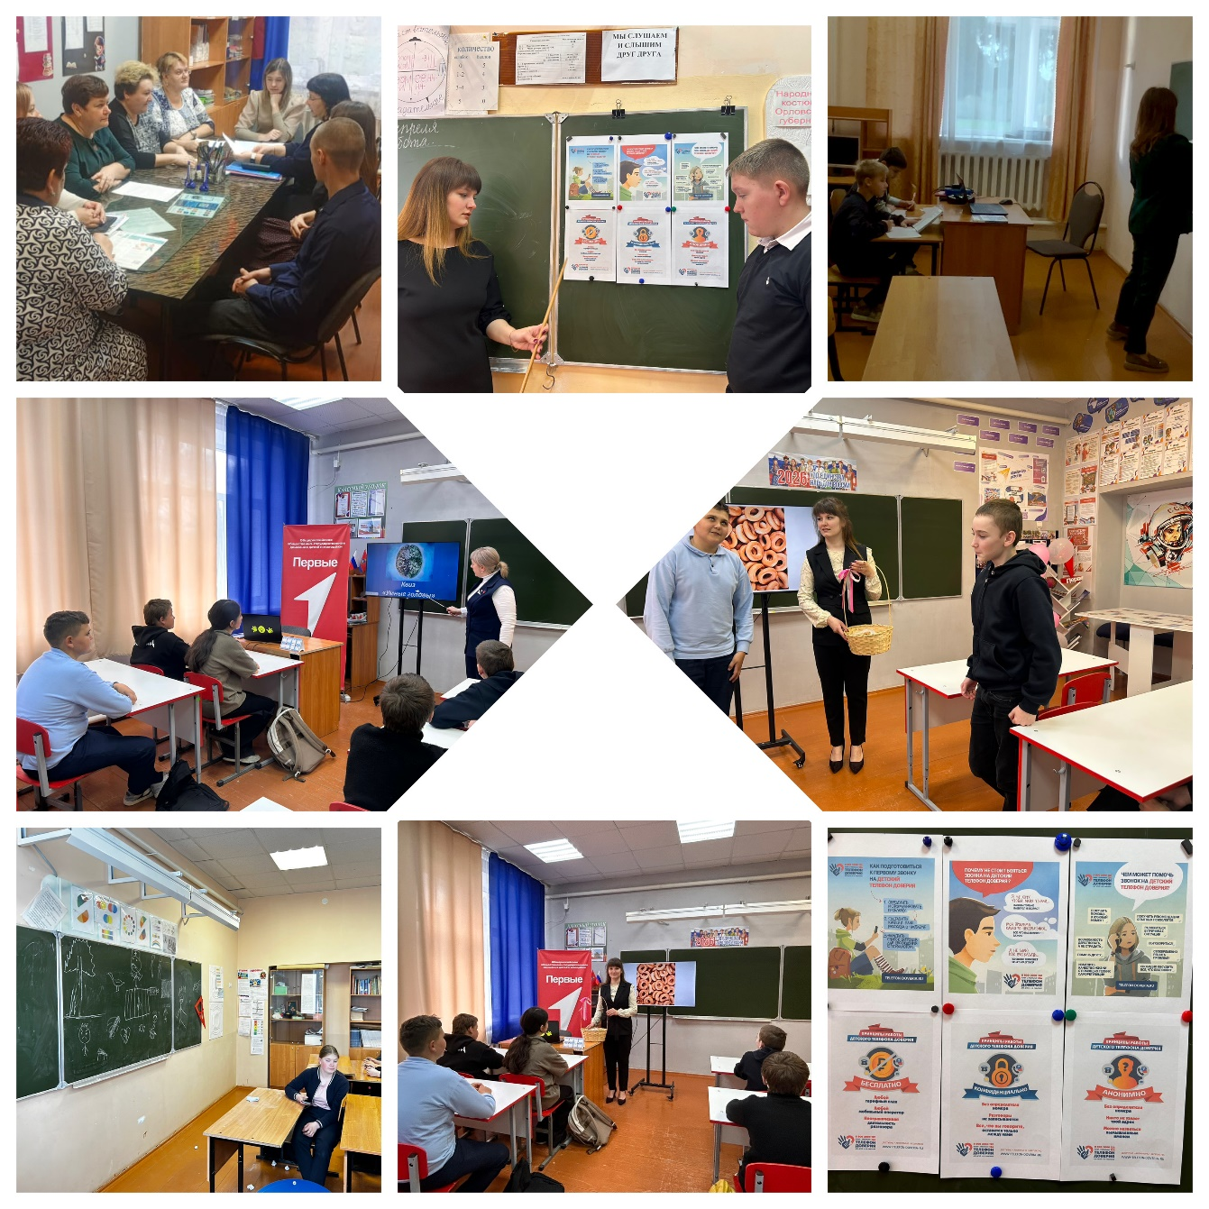
Проведение Недели психологии способствовало не только укреплению психологического здоровья участников образовательного процесса, но и формированию устойчивой культуры взаимопонимания и поддержки в школьном коллективе.

